**No. 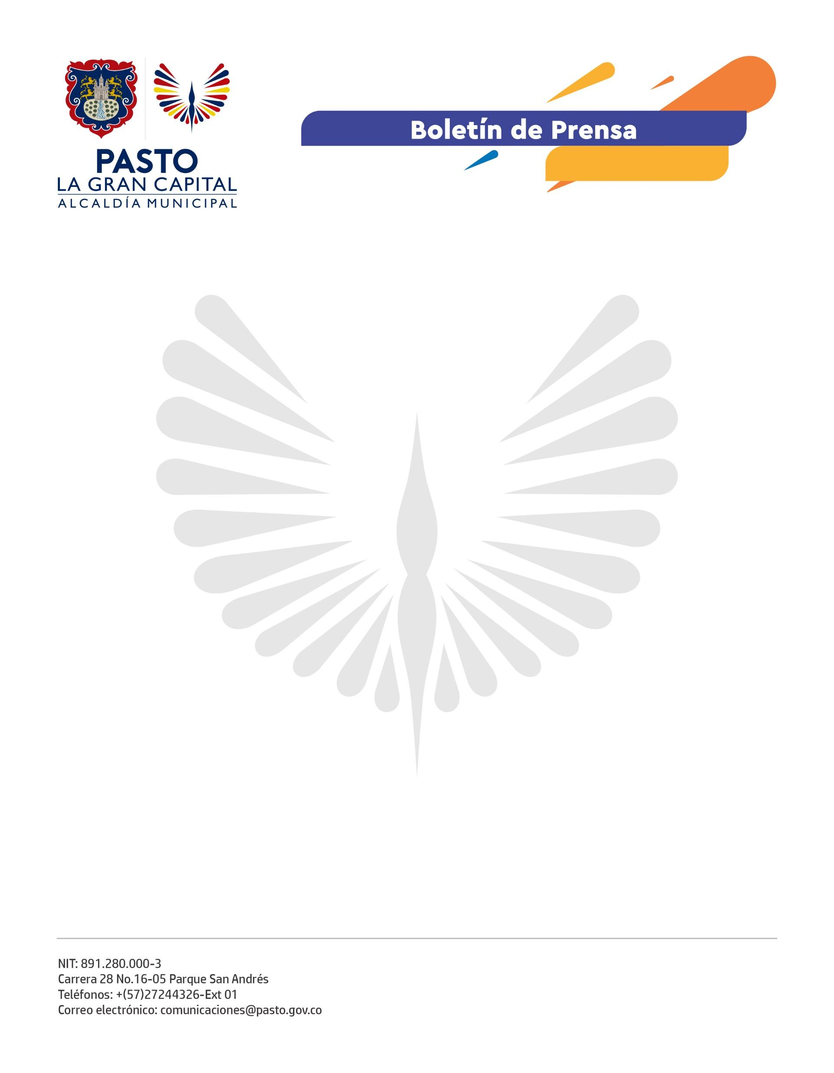540**

**12 septiembre de 2022**

**ALCALDÍA DE PASTO Y FAO PROMUEVEN LA EDUCACIÓN ALIMENTARIA Y NUTRICIONAL EN EL CORREGIMIENTO DE SANTA BÁRBARA**

En el marco del proyecto ‘Transformación territorial, resiliencia y sostenibilidad’, la Alcaldía de Pasto, en articulación con la Organización de las Naciones Unidas para la Alimentación y la Agricultura (FAO), realizó una Escuela de Campo para promover la educación alimentaria y nutricional con seis comunidades del corregimiento de Santa Bárbara.

El integrante de FAO en Nariño, Daniel Veloza Manzanares, afirmó: “Las Escuelas de Campo permiten la interacción de diferentes grupos poblacionales en un compartir de experiencias con el fin de mejorar los hábitos saludables y las formas de producción de una manera eco-amigable y sostenible con el ambiente; además, empoderan a las comunidades para acceder a la información, tomar decisiones y participar activamente en la educación alimentaria y nutricional”.

Esta jornada reunió a integrantes de asociaciones de las veredas Los Ángeles, Las Iglesias, Cerotal, Las Encinas, Jurado y La Esperanza, dedicadas a la producción de leche y especies menores, como cuyes, con el objetivo de fortalecer la seguridad alimentaria a través de la enseñanza y aprendizaje de la elaboración de productos lácteos, por ejemplo, queso doble crema, queso campesino, quesadillas, yogur con fruta, yogur tipo griego, entre otros.

El líder del corregimiento de Santa Bárbara, Campo Elías Quenan, agradeció a la Administración Municipal y FAO por estos proyectos que propician el conocimiento y les enseñan cómo alimentar a su familia, además de vender la leche que producen.

Por su parte, la integrante de la Asociación Rosa Mística, Rosa Tulcán, manifestó: “Agradecemos a la Alcaldía de Pasto porque hemos aprendido muchas cosas nuevas, nos han orientado en la producción de hortalizas para fomentar una mejor alimentación en la familia con la variedad de alimentos de nuestra huerta. Hoy estamos aprendiendo a preparar lácteos como una alternativa de alimentación y también de comercialización”.

La Alcaldía Municipal, a través de la Secretaría de Agricultura, seguirá impulsando estos espacios que fortalecen la educación alimentaria y nutricional y garantizan la seguridad alimentaria de las comunidades de ‘La Gran Capital’.